Resource: unfoldingWord® Open Bible Stories
unfoldingWord® Open Bible Stories © 2022 unfoldingWord. Released under CC BY-SA 4.0 license. unfoldingWord® Open Bible Stories has been adapted in the following languages: Tok Pisin, Arabic (عربي), French (Français), Hindi (हिंदी), Indonesian (Bahasa Indonesia), Portuguese (Português), Russian (Русский), Spanish (Español), Swahili (Kiswahili), and Simplified Chinese (简体中文) from unfoldingWord® Open Bible Stories © 2022 unfoldingWord. Released under CC BY-SA 4.0 license by Mission Mutual

unfoldingWord® Open Bible Stories

33. 农夫的故事
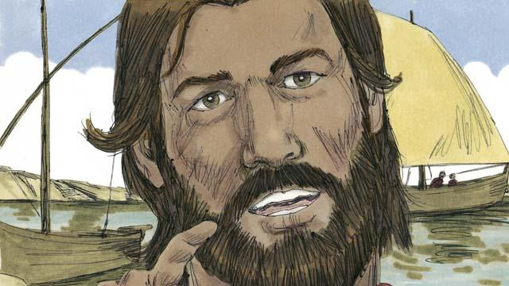
有一天，耶稣在海边，教训一大群人。听的人太多，所以他上了海边的船，以便有足够的空间对众人传讲。耶稣坐在船上，开始讲道。

耶稣说了个故事：“一个农民出去撒种。他撒的时候，有些种子落在了路边，鸟儿来都吃了。”

“另外有些种子落在土浅石头地上的。那岩石地中的种子发芽很快，但它扎根不深，太阳出来一晒，使它受热，作物就立刻枯死了。”
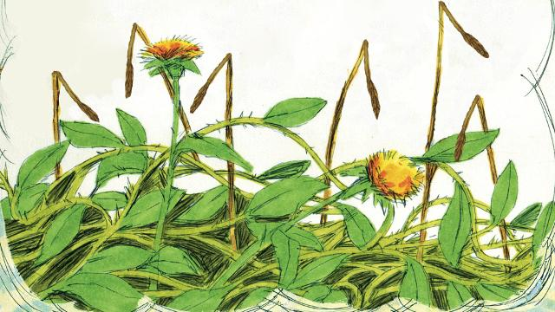
“还有一些种子落在了荆棘里。种子开始生长，但是荆棘长起来，把它挤住了，就不结果实。”
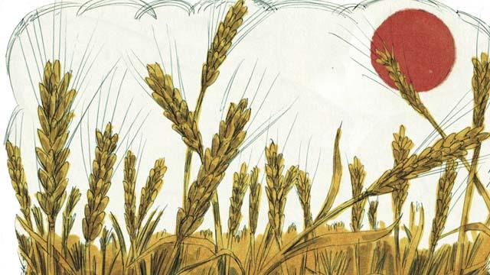
“ 还有一些种子落进了好土里。这些种子就生长起来，结实有三十倍，六十倍，一百倍的。有耳可听的，就应当听。”
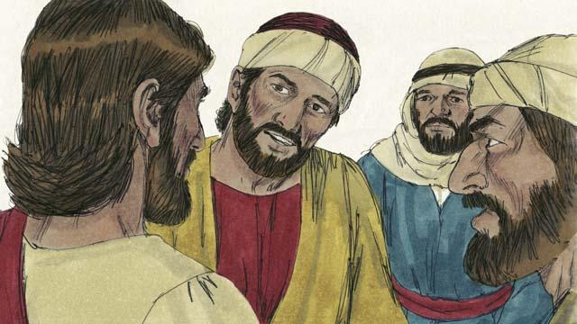
这个故事困扰着门徒们。耶稣解释道：“种子代表上帝的道。那掉到路边的种子就像人听了上帝的道，但不明白，魔鬼来了，就把这道拿走了。”
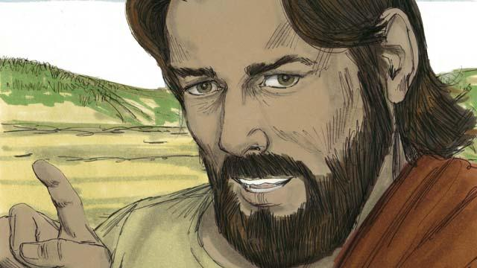
“那掉到岩石土中的种子就像人听了上帝的道，欢喜领受。但是一碰到艰难困苦或是受了逼迫，就跌倒了。”
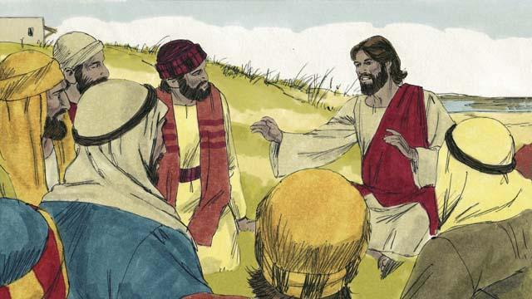
“那在荆棘中的种子就是人听了上帝的道，随着时间流逝，他们对上帝的爱被世上的思虑、财富和享乐所挤住了。因此他们虽然听了却结不出果实来。”
”那落在好土里的种子代表人听了上帝的道，相信它，并结出了果实。”
本圣经故事来源: 马太福音13:1–8, 18–23; 马可福音 4:1–8, 13–20; 路加福音 8:4–15

